1. 服务器创建vpn账号：

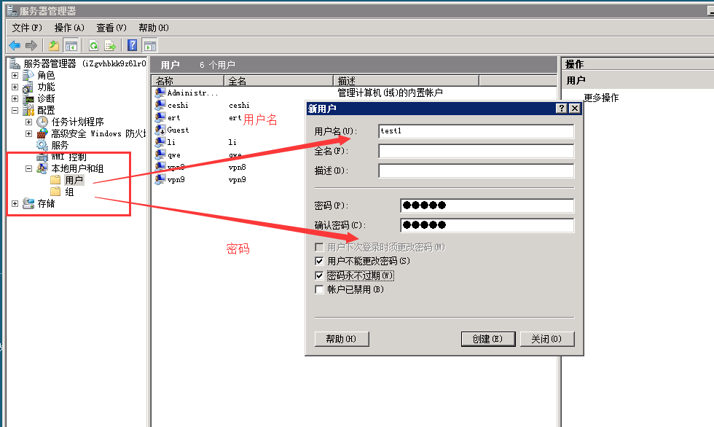

然后右键点击设置的用户选着属性，见拨入配置设置为允许拨入：

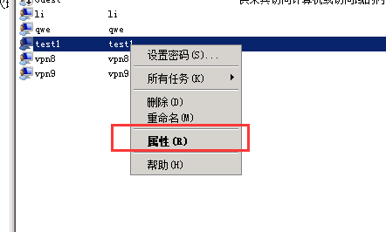

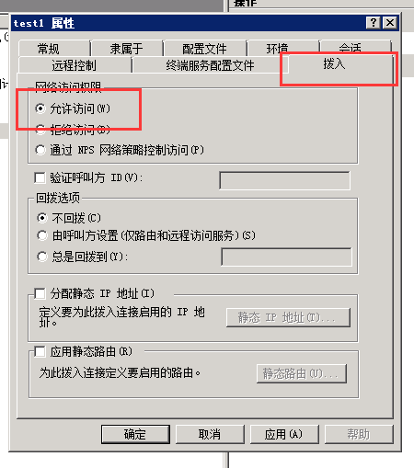

在路由器里配置相关参数：

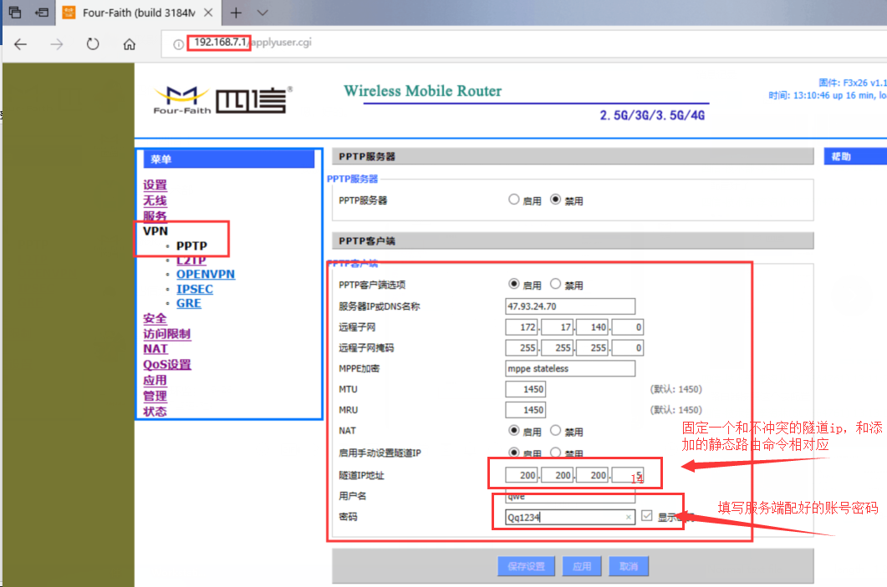

在服务端添加相关的静态路由：（右键点击如下图工具，点击编辑，添加一条路由如红框类容）

